gehe **vorwärts**

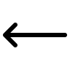

drehe 90° **links**

drehe 90° **rechts**





Befehl **löschen**

**starten**

gehe **rückwärts**